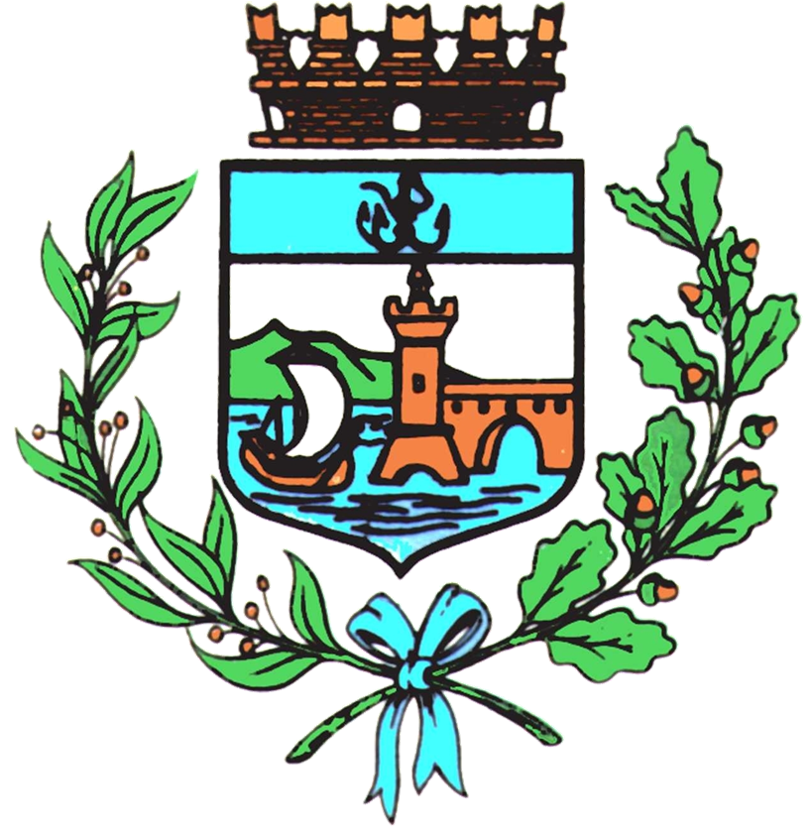

Comune di Bomporto

18 novembre 2021
Comunicato stampa 113/2021

Bomporto, al Teatro Comunale
si ride con la rassegna dialettale
Secondo appuntamento in cartellone con protagonista
la Compagnia “La Quérza ed Ganazê”

Risate in compagnia al Teatro comunale di Bomporto per il secondo appuntamento della rassegna dialettale “Sàbet in dialèt”, promossa dal Comune di Bomporto in collaborazione con l’associazione teatrale Piccole Luci Onlus.
Sabato 20 novembre sul palco salirà la Compagnia “La Quérza ed Ganazê” con il suo esilarante spettacolo “Stasìra às descàr in dialèt!”, recital con una serie di sketch comici recitati rigorosamente in dialetto, per una serata insieme all’insegna del buonumore.
Lo spettacolo è diretto da Renato Galliani, che ha curato anche l’adattamento e la traduzione, e vedrà la presenza in scena di un gran numero di interpreti: Loretta Lodesani, Vanna Cavazzoli, Gualtiero Ferrari, Renato Galliani, Rossella Venturelli, Riccardo Leonelli, Mauro Spaggiari, Catia Artioli, Emanuela Casalgrandi, Andrea Lalletti, Maurizio Gasparini, Claudia Guidetti e Luigi Righi.
Tutti in scena alle 20.45, in ottemperanza alle attuali normative anti Covid l’ingresso in sala è consentito solo ai possessori del Green Pass.

